บทที่ 6
การทดลองและผลการทดลอง
การทดลองการทำงานของโปรแกรมนั้นเป็นสิ่งที่จำเป็นเพื่อให้ได้ผลของทำงานให้เป็นไปตามที่ต้องการ และเพื่อทราบปัญหาที่เกิดขึ้นได้ อีกทั้งยังสามารถนำข้อมูลที่ได้มาพัฒนาให้โปรแกรมมีความสามารถเพิ่มมากขึ้น

6.1 สิ่งที่ต้องใช้ในการทดสอบ
- โทรศัพท์เคลื่อนที่โนเกีย ซีรี่ส์ 60 ซิมเบียน โอเปอร์เรติ้ง ซิสเต็ม จำนวน 2 เครื่อง
- ซิพเซิร์ฟเวอร์

6.2 สิ่งที่ต้องการทดสอบ
- การจัดการรายชื่อของคู่สนทนา
- การติดต่อผู้ใช้ที่ไม่ได้ออนไลน์
- การกำหนดค่าต่างๆ ของผู้ใช้
- การสนทนาด้วยข้อความ

6.2.1 การจัดการรายชื่อของคู่สนทนา
การจัดการรายชื่อของคู่สนทนา เป็นการจัดการรายชื่อของคู่สนทนาที่เกี่ยวกับ
- การเพิ่มรายชื่อ
- การลบรายชื่อ
- การดูสถานะปัจจุบันของคู่สนทนาฝ่ายตรงข้าม
- การดูตำแหน่งของคู่สนทนาฝ่ายตรงข้าม
การทดลองคือ ใช้โทรศัพท์เคลื่อนที่ 2 เครื่อง ทำการลงทะเบียนกับซิพเซิร์ฟเวอร์ หลังจากที่ลงทะเบียนเรียบร้อยแล้ว ผู้ใช้ก็จะทำการทดลองดังนี้
1. ทำการเพิ่มรายชื่อ โดยการเลือกที่ Options > Add Contact แล้วกรอก sip:username@domain
ซึ่งสามารถแสดงผลการทดลองได้ดังรูป

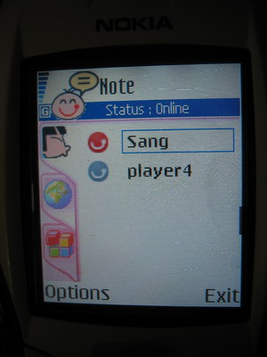
รูปที่ 6-1 รูปภาพแสดงหน้าจอโปรแกรมสนทนาด้วยมาตรฐานซิพบนซิมเบียนสมาร์ทโฟน
ที่ลงทะเบียนเรียบร้อยแล้ว

- การเพิ่มรายชื่อผู้สนทนา

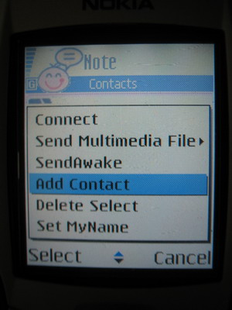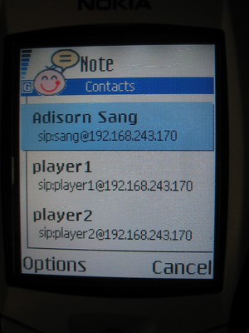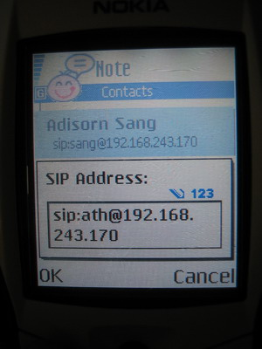
รูปที่ 6-2 รายการเพิ่มรายชื่อผู้สนทนา

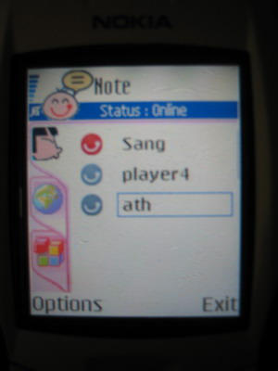
รูปที่ 6-3 รายชื่อที่ถูกเพิ่มเข้าไปจะเข้าไปแสดงในหน้าจอหลักของโปรแกรม

- การลบรายชื่อผู้สนทนา

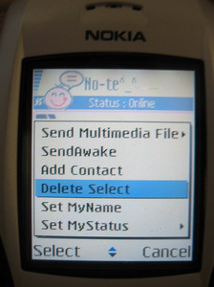
รูปที่ 6-4 Delete Select จะทำการลบรายชื่อของผู้สนทนาในรายการของผู้สนทนา

- การดูสถานะปัจจุบันของคู่สนทนาฝ่ายตรงข้าม

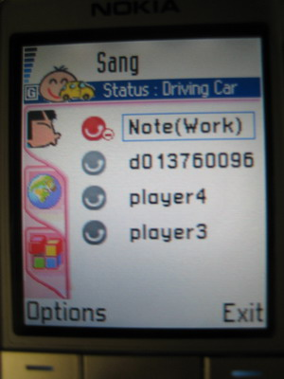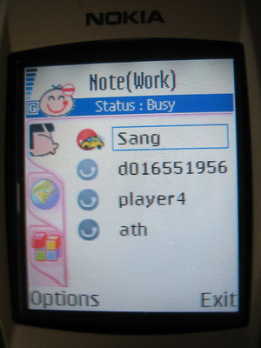
ผู้ใช้ ก
ผู้ใช้ ข
สถานะ ผู้ใช้ ก
สถานะ ผู้ใช้ ข
รูปที่ 6-5 แสดงการแสดงสถานะของผู้ใช้และผู้ใช้ฝ่ายตรงข้าม

- การดูตำแหน่งของผู้สนทนา

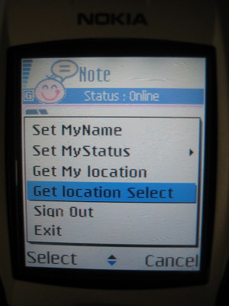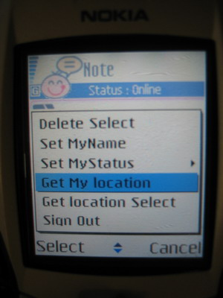
รูปที่ 6-6 การดูตำแหน่งของผู้ใช้โปรแกรม

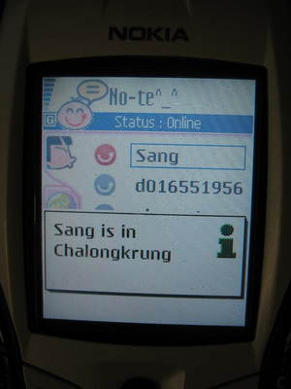
รูปที่ 6-7 โปรแกรมจะแสดงตำแหน่งของผู้ใช้ที่ได้มาจากสถานีฐาน

6.2.2 การติดต่อผู้ใช้ที่ไม่ได้ออนไลน์
การติดต่อผู้ใช้ที่ไม่ได้ออนไลน์ โปรแกรมจะสามารถส่งข้อความไปหาผู้ใช้ฝั่งตรงข้ามเพื่อให้รับทราบว่ามีผู้มาติดต่อหรือเพื่อเชิญชวนให้ผู้ใช้ในฝั่งตรงข้ามเข้าใช้งาน มี 2 รูปแบบคือ
- การร้องขอแบบอัตโนมัติ
- การร้องขอโดยผู้ใช้งานโปรแกรม
การทดลองคือ
- ทำการลงทะเบียนโปรแกรมและออนไลน์ที่โทรศัพท์เคลื่อนที่ที่เครื่องใดเครื่องหนึ่ง
- สังเกตการเปลี่ยนแปลงที่โทรศัพท์เคลื่อนที่อีกเครื่องหนึ่ง จะมีข้อความร้องขอปรากฏขึ้นดังรูป
- ทำการเลื่อนตั้วชี้ให้ไปอยู่ที่รายชื่อของผู้ใช้ที่ต้องการที่จะติดต่อและไม่ได้ออนไลน์ เลือกเข้าเมนู Options > SendAwake
- เลือกรูปแบบในการ SendAwake
- Send Email : ผู้ใช้สามารถทำการร้องขอการติดต่อโดยการส่งข้อความไปยังกล่องรับจดหมาย (Email) อิเล็กทรอนิกส์ของผู้ที่ผู้ใช้ต้องการติดต่อด้วย
- Send SMS : ผู้ใช้สามารถทำการร้องขอการติดต่อโดยการส่งข้อความไปยังกล่องรับข้อความสั้น (SMS) ในโทรศัพท์มือถือของผู้ที่ผู้ใช้ต้องการติดต่อด้วย
- Send MMS – Email : ผู้ใช้สามารถทำการร้องขอการติดต่อโดยการส่งข้อความไปยังกล่องรับข้อความมัลติมีเดีย (MMS) ในโทรศัพท์มือถือของผู้ที่ผู้ใช้ต้องการติดต่อด้วย

- การร้องขอแบบอัตโนมัติ
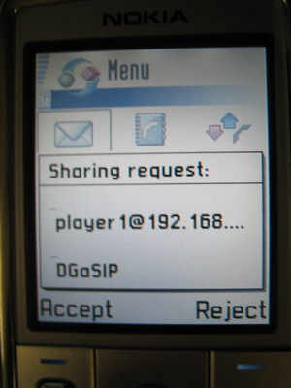
รูปที่ 6-8 ภาพแสดงหน้าจอของผู้ใช้ที่ถูกร้องขอการติดต่อเมื่อผู้ใช้ลงทะเบียนโปรแกรม
และมีการส่งการร้องขอโดยอัตโนมัติ

- การร้องขอโดยผู้ใช้งานโปรแกรม

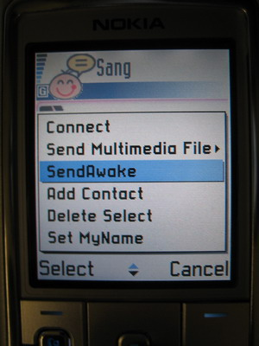
รูปที่ 6-9 เมนู SendAwake

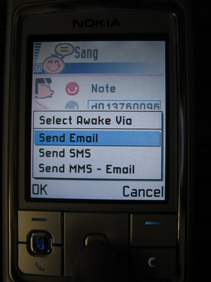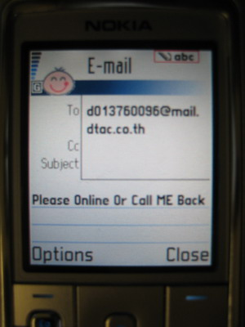
รูปที่ 6-10 การส่ง SendAwake ด้วย SendEmail

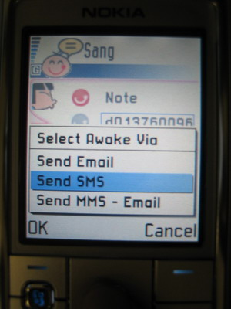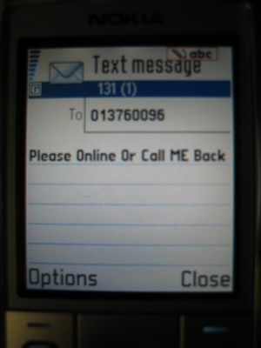
รูปที่ 6-11 การส่ง SendAwake ด้วย SendSMS

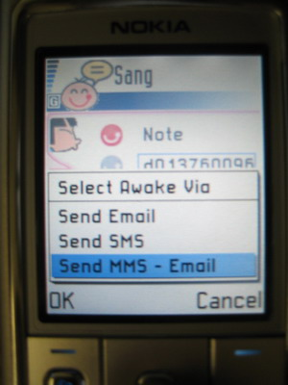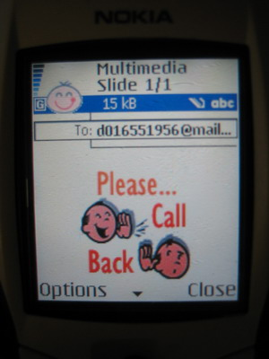
รูปที่ 6-12 การส่ง SendAwake ด้วย SendMMS - Email

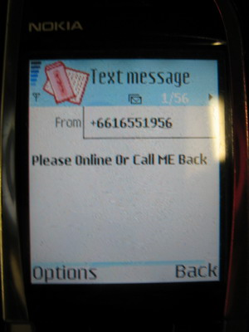
รูปที่ 6-13 การส่ง SendAwake ด้วย SendMMS - Email

6.2.3 การกำหนดค่าต่างๆ ของผู้ใช้
การกำหนดค่าต่างๆ ของผู้ใช้ เพื่อให้ผู้ใช้งานโปรแกรมสามารถแสดงสถานะของตนเองให้กับผู้ใช้งานคนอื่นทราบได้ ได้แก่
- การกำหนดชื่อของผู้ใช้ (Display Name)
- การแสดงสถานะของตนเอง (Presence) ได้แก่
- ออนไลน์ (Online)
- ไม่ว่าง (Busy)
- กำลังขับรถยนต์อยู่ (Driving Car)
- แสดงตนว่าไม่ได้ออนไลน์ (Appear Offline)
- ไม่ออนไลน์ (Offline)
การทดลองคือ
- เลือก Options > Set MyName
- กำหนด Display Name ตามที่ผู้ใช้ต้องการ
- สังเกตการณ์เปลี่ยนแปลงของโทรศัพท์เคลื่อนที่ทั้งสองเครื่อง ดังรูป
- เลือก Options > Set MyStatus > เลือกสถานะที่ต้องการต่างต่าง
- สังเกตการณ์เปลี่ยนแปลงของโทรศัพท์เคลื่อนที่ทั้งสองเครื่อง ดังรูป

- การกำหนดชื่อของผู้ใช้ (Display Name)

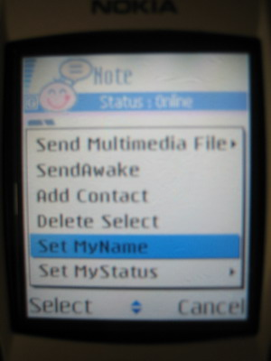
รูปที่ 6-14 ภาพแสดงเมนู “Set MyName” ที่ใช้กำหนดชื่อที่ใช้แสดงของผู้ใช้

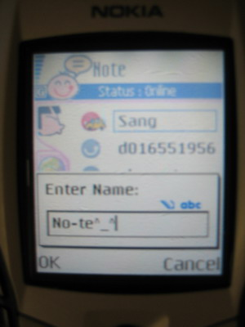
รูปที่ 6-15 ภาพแสดงการกำหนดชื่อที่ใช้แสดงของผู้ใช้
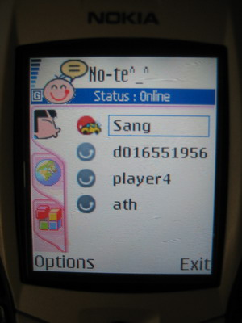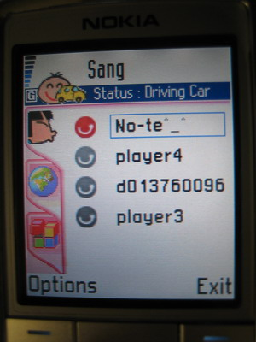
รูปที่ 6-16 ภาพการแสดงชื่อของผู้ใช้ทางฝั่งของผู้ใช้ และทางฝั่งของผู้ใช้คนอื่น

- การแสดงสถานะของตนเอง (Presence)

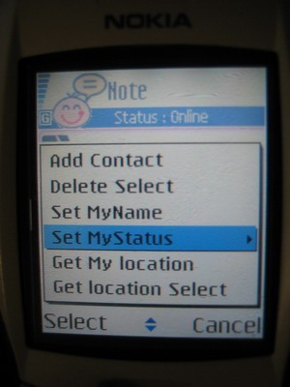
รูปที่ 6-17 Set MyStatus เพื่อแสดงสถานะของตนเองให้ผู้ใช้คนอื่นได้รับทราบ

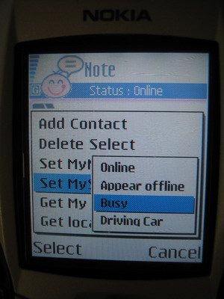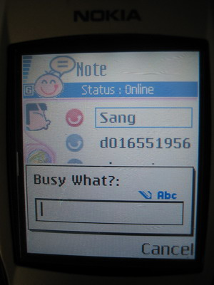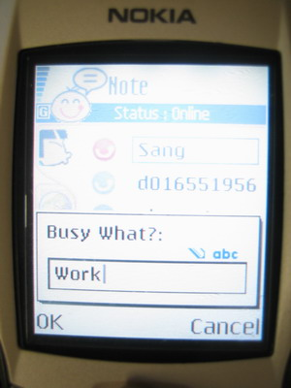
รูปที่ 6-18 ภาพ แสดงการเลือกใช้สถานะ “ไม่ว่าง” (Busy) พร้อมทั้งบอกเหตุผลที่ไม่ว่าง

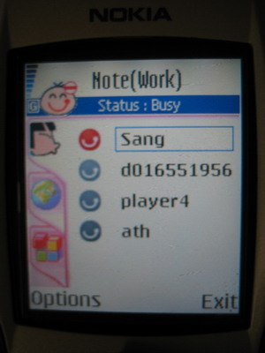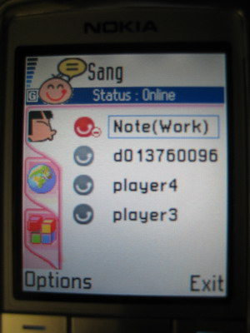
รูปที่ 6-19 ภาพแสดงสถานะ “ไม่ว่าง” ของผู้ใช้ทางฝั่งของผู้ใช้ และทางฝั่งของผู้ใช้คนอื่น

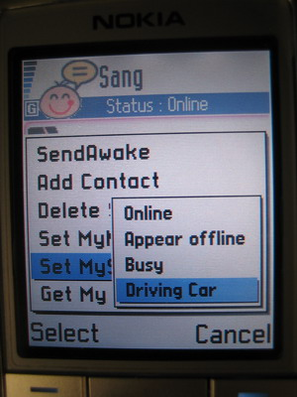
รูปที่ 6-20 แสดงการเลือกใช้สถานะ “กำลังขับรถยนต์” (Driving Car)

รูปที่ 6-21 ภาพแสดงสถานะ “กำลังขับรถยนต์” ของผู้ใช้ทางฝั่งของผู้ใช้ และทางฝั่งของผู้ใช้คนอื่น

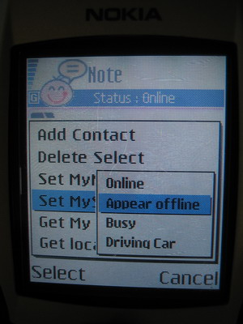
รูปที่ 6-22 แสดงการเลือกใช้สถานะ “แสดงตนว่าไม่ได้ออนไลน์” (Appear Offline)

6.2.4 การสนทนาด้วยข้อความ
การสนทนาด้วยข้อความคือ การที่โทรศัพท์เคลื่อนที่สองเครื่องสามารถส่งข้อความหากันได้ สามารถส่งได้ 2 แบบ คือ
- ส่งข้อความระหว่างโทรศัพท์เคลื่อนที่สองเครื่อง
- ส่งรูปภาพแสดงอารมณ์ (Emoticon) ระหว่างโทรศัพท์สองเครื่อง
การทดลอง คือ
- เลื่อนตัวชี้ไปยังผู้ใช้ที่ออนไลน์อยู่และต้องการติดต่อด้วย
- เลือก Options > Connect จะปรากฏหน้าจอสนทนาขึ้นมา
- พิมพ์ข้อความที่ต้องการจะสนทนา
- กด “Send” และสังเกตที่โทรศัพท์เคลื่อนที่อีกเครื่องหนึ่งจะปรากฎตัวแจ้งเตือนขึ้นที่หน้าชื่อของผู้ใช้ที่มีการติดต่อมา
- เลือกที่ผู้ใช้ที่มีการติดต่อมา
- ทดลองส่งข้อความระหว่างโทรศัพท์เคลื่อนที่ทั้งสองเครื่อง
- เลือก Options > Send Emotion > เลือกรูปภาพแสดงอารมณ์ต่างต่าง > กด Send
- สังเกตที่โทรศัพท์เคลื่อนที่อีกเครื่องจะปรากฏภาพ ดังรูป

- ส่งข้อความระหว่างโทรศัพท์เคลื่อนที่สองเครื่อง

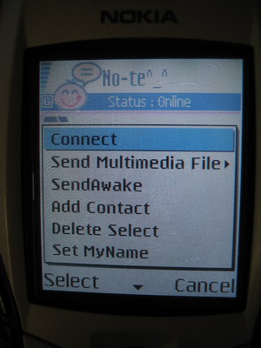
รูปที่ 6-23 ภาพแสดงเมนู “Connect” เพื่อเข้าสู่การติดต่อเพื่อทำการสนทนาด้วยข้อความ

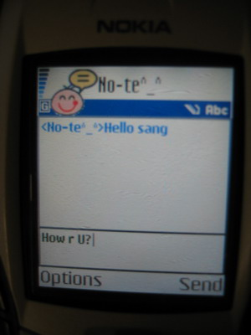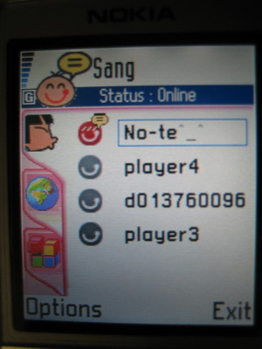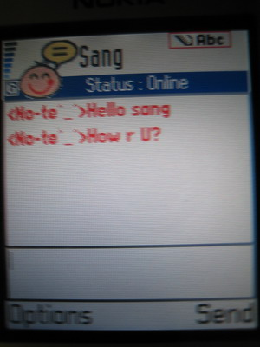
รูปที่ 6-24 ภาพแสดงการเตือนเมื่อมีการสนทนาด้วยข้อความระหว่างโทรศัพท์เคลื่อนที่สองเครื่อง
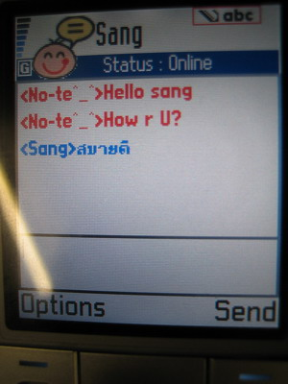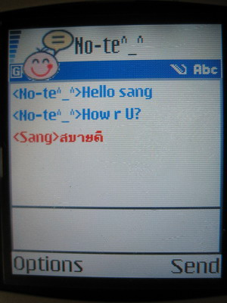
รูปที่ 6-25 ภาพแสดงการสนทนาด้วยข้อความระหว่างโทรศัพท์เคลื่อนที่สองเครื่อง

- ส่งรูปภาพแสดงอารมณ์ระหว่างโทรศัพท์สองเครื่อง

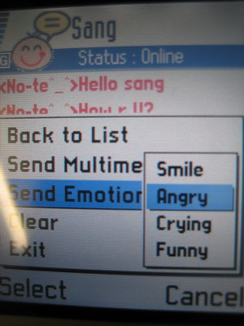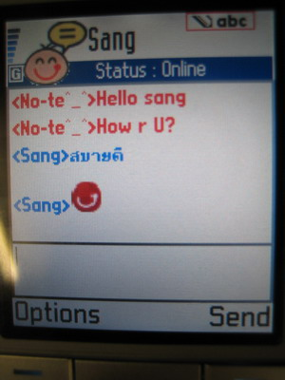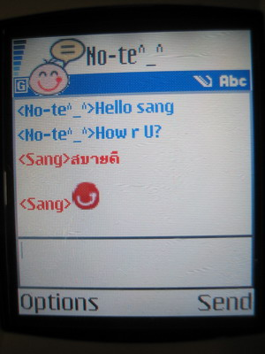
รูปที่ 6-26 ภาพแสดงส่งรูปภาพแสดงความรู้สึกระหว่างโทรศัพท์เคลื่อนที่สองเครื่อง

